Урок двадцать второй
О молитве
На этом уроке мы узнаем:
- Что такое молитва, и в чём её важность;
- Какие бывают молитвы по внешней форме и по внутреннему содержанию.

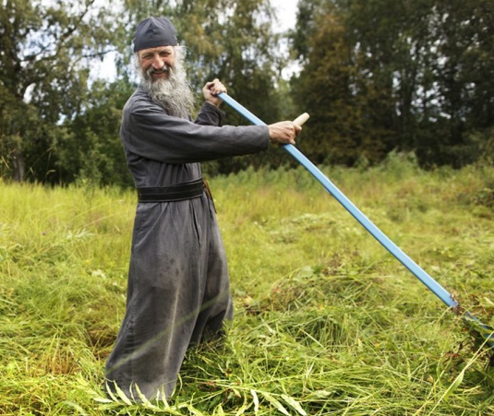
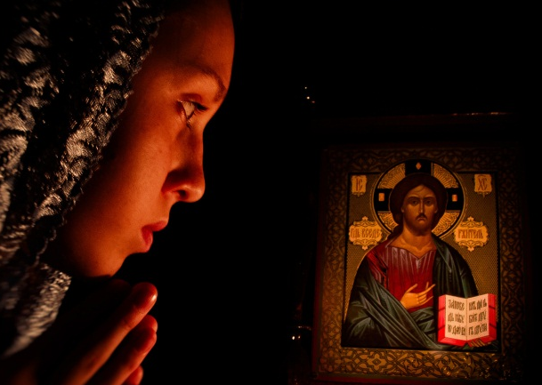
Каждому человеку необходимо общение, без него мы чувствуем себя одинокими. И как радостно бывает нам видеть и слышать тех, кого мы любим. Даже находясь от них вдалеке, мы готовы, написав им письмо или сообщение, терпеливо ждать, когда придёт долгожданный ответ. Для того, кто любит Бога, тоже очень важно общаться с Ним. И хотя мы не можем Его увидеть своими глазами, мы верим, что Бог не только видит и слышит нас, но и обязательно ответит нам Своей любовью: уменьшит нашу печаль или страх, поможет в трудном деле, простит и очистит грех нашей души. Молитва и есть – разговор с Богом. Обращаясь к Нему в молитве, мы изображаем на себе крест, ведь Бог стал человеком, чтобы на Своём Кресте взять на себя страдания и грехи людей. Во время молитвы мы совершаем поклоны, преклоняясь перед Божиим величием и человеколюбием. Во время молитвы люди должны быть очень серьёзны и внимательны, ведь мы обращаемся к Тому, кто сотворил мир и дал нам жизнь. Бог свят, и во время разговора с Ним мы должны стараться быть чисты от ненависти, гордости и нечистых помыслов, никогда не просить у Бога зла для других. Чем чаще человек вспоминает о Боге и обращается к Нему в молитве, тем лучше. Ведь Бог в ответ на нашу молитву посылает нам Свою помощь, которая отгоняет от нас демонов, очищает наши грехи, побуждает на добрые дела. Монахи – люди, посвятившие всю свою жизнь Богу - стараются молиться всегда: когда работают, отдыхают, куда-то идут. У обыкновенных верующих людей в течение дня тоже есть особые моменты, освящаемые молитвой: начало дня (читаются утренние молитвы), конец дня – перед сном (читаются вечерние молитвы), молитвы перед и после еды, молитвы перед важным делом.
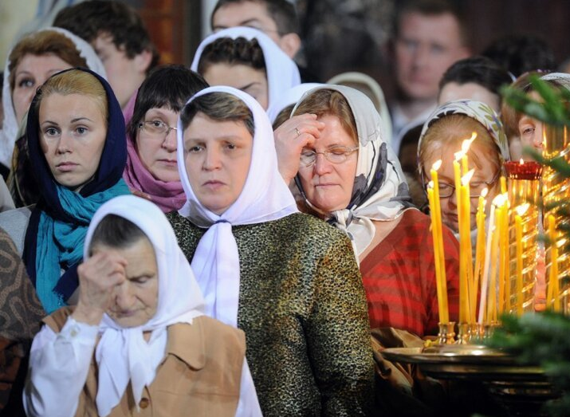
Христианин не должен думать только о себе и о своих проблемах. Поэтому там, где люди собираются на совместную, общую молитву, Господь Иисус Христос обещал невидимо быть Сам. Когда мы объединяемся для общей молитвы в храме, школе, семье, молимся друг за друга, за тех, кому плохо и кто нуждается – мы исполняем Божию заповедь о любви к ближнему.
По своему содержанию молитвы могут быть разные: просительные, покаянные, благодарственные и хвалебные.
В просительных молитвах мы что-то просим у Бога для себя и других людей, например: «Господи, исцели меня от болезни» или «Господи, спаси и сохрани моих родителей». Но не следует просить того, что может усилить в нас грех. Например: просящий себе богатства или славы может увеличить свою гордость.
В покаянных молитвах мы просим у Бога прощения и очищения от наших грехов. Такие молитвы очень важны, ведь грех разделяет нас с нашим Творцом, не позволяет нам войти в Его Небесное Царство. Даже самые краткие молитвы: «Господи, прости меня» или «Господи, очисти меня грешного», произнесённые с чувством вины и желанием исправиться, приятны Богу, желающему спасти всех людей от греха и смерти.
Понимая, что всё в мире принадлежит Богу и находится в Его власти, мы обращаемся к Нему с благодарственными молитвами. Если нужно благодарить людей, сотворивших нам добро, тем более нельзя забывать о нашем Творце, не оставляющем нас ни на мгновение Своей заботой: «Благодарю тебя, Господи, за Твою помощь и любовь».
Иногда ребёнок говорит своей любимой маме: «Мамочка, ты самая лучшая!». В этот момент он не просит, не благодарит, а восхваляет мамину доброту и нежность. В хвалебных молитвах верующие люди хвалят величие и человеколюбие Бога, славят Его: «Слава Тебе, Боже наш, слава тебе!». Но бывает, что в одной молитве соединяется всё: и прошение, и покаяние, и благодарение с хвалением. Главное, чтобы молитва шла от любящего человеческого сердца и от чистого от греховных мыслей ума.
Чем чище человеческая душа, тем сильней её молитва к Богу. Поэтому верующие люди в своих молитвах обращаются к святым с просьбой помолится о нас Богу: «Пресвятая Богородице, помоги нам», «Святый ангеле-хранителю, не оставь меня», «Святителю отче Николае, моли Бога о нас». Молитва связывает человека, живущего на земле, с Небесным Царством и живущими в нём светлыми ангелами и святыми людьми.
Ответьте на вопросы:
- Что такое – молитва?
- Как нужно вести себя во время молитвы?
- Что нельзя просить в молитве?
- Когда в течение дня принято совершать молитвы?
- Какие бывают молитвы по своему содержанию?
- Хорошо ли часто молиться?
- Кого мы просим в своих молитвах помолиться о нас Богу?

Вспомни значение новых слов и понятий:
- Молитва
- Общая молитва
- Монахи
- Просительные молитвы
- Покаянные молитвы
- Благодарственные молитвы
- Хвалебные молитвы

